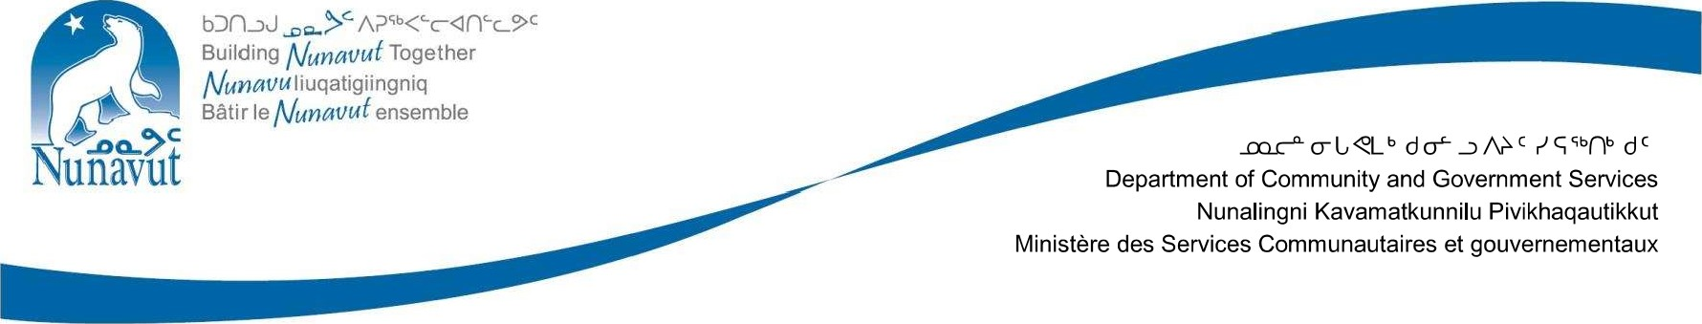
IHUAQHAUTIT NALAUTTAAQTIT LAISIUTIGHAT TITIRAAGHAINUT
ATIA TIMIQUTIM
NALAUTTAAQTIT TITIRAUTAINUT NAPPAA
LAISIUTAAT NAPPAA

IHUAQHAQTAGHANUT TUGHIRAUTIT

TITIRAAGHAT AALLANNGUQTIQUHIMAGUMIK ILIQAHIUTILUGIT TAMANGNIK UTUQQAIT NUTAALLU TITIRAAGHAT!

TUGHIQTAUHIMAYUQ TALVANNGAT /
(HAVAARIYAAT TAJJA)
/
(HAVAARIYAAT TAJJA)
MANIIT AKILIQTAUHIMAYUT $
UBLUA PIYAAT PIHIMAYUK
IHUAQHAUTIGHAT ANGIQTAUHIMAYUT TALVANNGAT

Titiraqarvia 440  Qamanittuaq, Nunavut X0C 0A0 | (866) 223-8139  (867) 793-3321  www.gov.nu.ca

